Отчёты главы Администрации Куйбышевского сельского
поселения перед населением

С 17 по 28 февраля 2020 года прошли отчёты главы Администрации Куйбышевского сельского поселения перед населением по итогам работы за 2 полугодие 2019года. Так встречи прошли в 13 населённых пунктах. В ходе встреч поднимались вопросы о правилах проживания в приграничной зоне, о требованиях пожарной безопасности, о правилах поведения на льду, особенно было указано на недопустимость нахождения на льду детей. Кроме этого доведено, что запрещено изготавливать и продавать спиртные напитки домашнего изготовления; необходимо привести улицы и домовладения к празднованию 75-летия праздника Великой Победы к 9 мая; о необходимости профилактики африканской чумы свиней и птичьего гриппа. Особенно уделено внимание на необходимость более внимательно относится к появлению незнакомых людей в населённых пунктах и проявлять бдительность в вопросах экстремистской деятельности и терроризма.
Граждане в ходе данных встреч поднимали вопросы по уличному освещению, по установке мусорных контейнеров, по отсыпке улиц и устройству водоотводных канав, по оставлению приезжими бесхозных собак, по подключению к интернету, по хождению автобуса по маршруту х.Свободный.

фото сход х.Ольховский

Фото сход х.Репяховатый

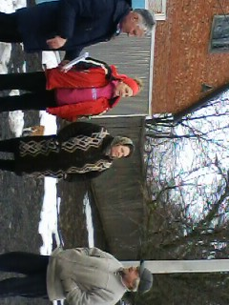 | 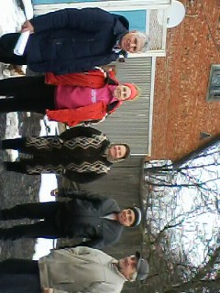
Фото сход в х.Берестовский
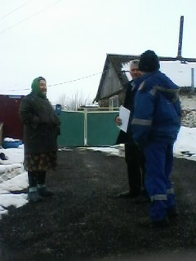 | 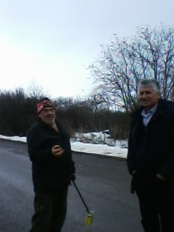
Фото сход х.Примиусский | Фото сход х.Новоивановский
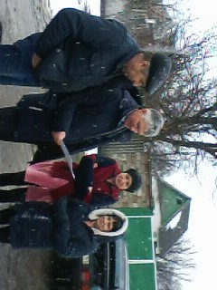 | 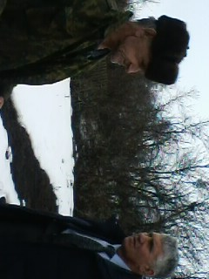
Фото сход х.Свободный

